「112年產業效率用水提升輔導計畫」
產業節水輔導申請簡章
為協助大用水戶因應水資源短缺及耗水費徵收政策施行，加速推動節約用水，經濟部水利署自民國106年起提供大用水戶用水效率提升輔導服務，辦理北、中、南三區大用水戶輔導節水工作計畫，截至111年底輔導大用水戶 (包括工業及非工業戶) 計521案。本(112)年度將委託財團法人環境與發展基金會，持續提供大用水戶節水及水回收輔導、永續產業技術輔導及技術諮詢等服務，以提升整體用水效率，更期使臺灣在民國120年成為節水型社會及建立循環型經濟體。
本項工作將提供月用水量逾9,000度以上之用水戶效率用水推動輔導，工作內容將針對受輔導單位之高耗水設備或系統進行節水潛力分析與綠色體質評估，提供改善建議與節水措施，以協助受輔導單位降低水資源消耗之生產成本以及強化節水觀念。
本項診斷服務，完全免費，歡迎符合申請條件之大用水戶踴躍申請，申請條件、申請方式與診斷執行流程如下：
一、輔導名額、對象及申請條件：
(一)輔導名額：10案
(二)輔導對象：需為依法登記之合格工廠。
(三)申請條件：
- 月總用水量逾9,000度者。
- 對於提高用水效率方面有明確需求及高度改善意願者。
- 願配合輔導團隊現場檢視製程用水單元者。
二、輔導內容項目：
(一)用水資料蒐集及用水現勘確認
(二)各製程(單元)排水水量與水質確認、再生水可能去處檢視。
(三)污水處理設施效能改善評估。
(四)管末回收技術及成本評估。
(五)節水效益評估。
三、申請流程與輔導方式：
由有意願申請本輔導之單位以線上方式報名或填寫「個人資料提供同意暨輔導申請表」以傳真、電郵方式擲回計畫執行單位；水利署將就報名單位進行遴選，獲選單位將另行通知，並須於輔導後配合本計畫後續成效追蹤工作及簽署附件一之「節水推動意願承諾書」。為確保遴選作業的公正性，請務必確實填寫申請表之各項資料。
※另本年度之節水輔導作業，若受疫情影響，將依照中央流行疫情指揮中心之規定，視疫情調整輔導之形式及作業方式，必要時將採線上視訊或其他方式辦理。
四、申請及執行期間：
即日起至112年10月1日
五、聯絡方式：
針對服務內容或輔導申請如有疑問，聯繫諮詢窗口如下。
財團法人環境與發展基金會 曹書涵 副研究員
聯絡電話：(03)573-0675分機24
傳真電話：(03)573-0580
Email：shuhan@edf.org.tw
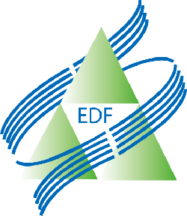

主辦單位： 經濟部水利署
執行單位： 財團法人環境與發展基金會
申請作業流程 | 說明
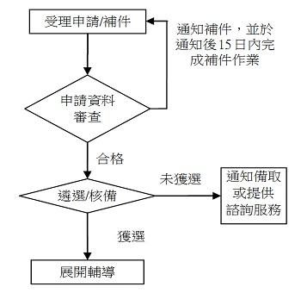 | 1.受理申請/補件：由有意願申請輔導之單位填寫申請表提出申請。  2.申請資料審查：由輔導單位審查相關資格文件及資料，輔導單位得通知限期補件。  3.遴選/核備：彙整申請單位資料，依用水特性、節水潛力等資料進行遴選及核備。  遴選項目與優先順序如下：  - 節水改善意願高或具有高節水潛力，且願配合現場檢視製程用水單元者。  - 產業指標性廠商。  - 效率用水回收率指標低者(R2回收率≦20%者)。  4.通知獲選/輔導：列為優先輔導之單位，將由輔導單位進行告知並展開輔導。  5.受輔導廠商有提列不實資料之情事者，將撤銷其資格。
產業節水輔導作業流程
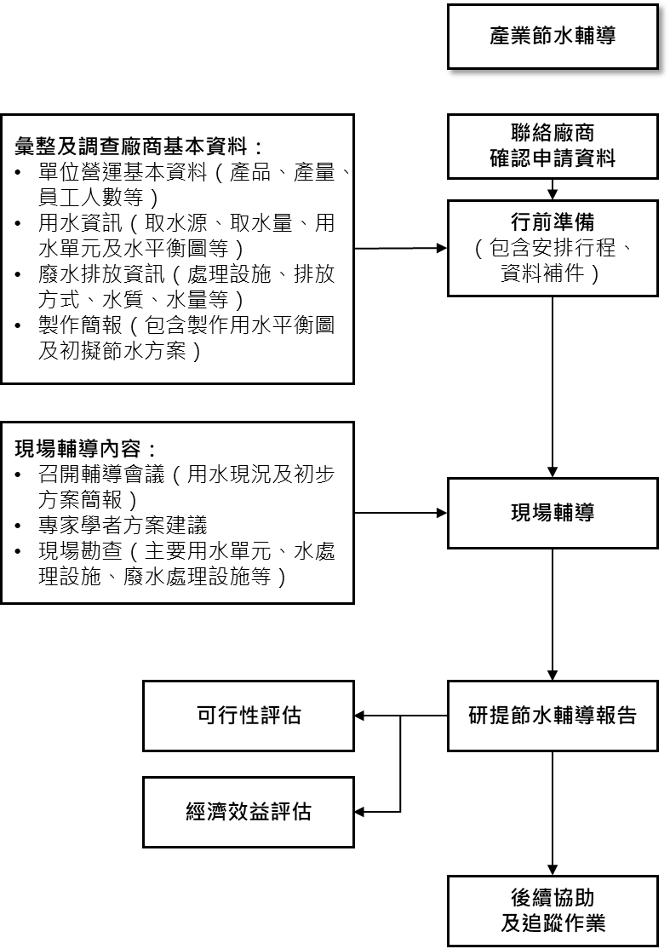

個人資料提供同意暨輔導申請表
- 財團法人環境與發展基金會為執行經濟部水利署「112年產業效率用水提升輔導計畫」(以下簡稱本計畫)，提供大用水戶節水技術諮詢與輔導相關服務，而獲取您任職單位、姓名、職稱、連絡方式(包括但不限於電話號碼、E-mail 或通訊地址)或其他得以直接或間接識別您個人之資料等資訊。
- 本計畫將遵循個人資料保護法及相關法令之規定，並依經濟部水利署隱私權保護政策，於業務之必要範圍內蒐集、處理及利用您的個人資料。
- 本計畫將於蒐集目的之存續期間合理利用您的個人資料。
- 除蒐集之目的涉及國際業務或活動外，本計畫僅於中華民國領域內利用您的個人資料。
- 本計畫將於原蒐集之特定目的以及經濟部水利署行政作業之目的範圍內，合理利用您的個人資料。
- 您可依個人資料保護法第3條規定，就您的個人資料向本計畫行使下列權利：
(一)查詢或請求閱覽。
(二)請求製給複製本。
(三)請求補充或更正。
(四)請求停止蒐集、處理及利用。
(五)請求刪除。
您因行使上述權利而導致對您的權益產生減損時，本計畫不負相關賠償責任。另依個人資料保護法第14條規定，本計畫得酌收行政作業費用。
- 您得自由選擇是否提供個人資料或行使前項權利，若您未提供正確之個人資料，本計畫可能將無法為您提供特定目的之業務服務。
- 本計畫因業務需要而委託其他機關處理您的個人資料時，本計畫將善盡監督之責。
- 在您依個人資料保護法第3條之規定，請求停止個人資料蒐集、處理或利用或請求刪除前，本計畫得依循個人資料保護法及相關法令之規定，於個人資料提供之範圍與目的內使用該等個人資料。
- 您瞭解此一申請表符合個人資料保護法及相關法規之要求，且同意本計畫留存此申請表，供日後取出查驗。

(詳細閱讀後，請簽名並續填下頁輔導申請表資料)

輔導申請人簽名：＿＿＿＿＿＿＿＿＿
「112年產業效率用水提升輔導計畫」產業節水輔導申請表
行業別(四位碼)【1】 |  |  |  |  |  | 統一編號
單位名稱
地址
申請人姓名 |  |  |  |  | 申請日期
部門 |  |  |  |  | 職稱
電話(含分機) |  |  |  |  | 傳真
電子郵件信箱 | (請填寫常用電子郵件信箱)
水源別 | 自來水 | 地面水  (如圳水、山泉水) |  | 地下水  (井水) |  |  | 其它，如雨水、再生水(_______) |  |  |  | 合計
取水量(噸/日)
廢(污)水量(噸/日) |  | 排放方式 |  | 自行排放統一納管至工業區污水處理廠
自來水表數量 | (支) |  |  |  |  |  |  | 是否具備用水計畫書並提供輔導單位 |  |  |  | 是  否
水號列表【2】 |  |  |  |  |  |  |  |  |  |  |  | 是  否
主要用水用途 | □製程用水 □冷卻用水 □鍋爐用水 □生活用水 □其他用水
主要產品(含單位)
建物樓地板面積 | (平方公尺) |  |  |  | 佔地面積 |  |  |  | (平方公尺)
員工人數 | (人) |  |  |  | 住宿人數 |  |  |  | (人,若無填”0”)
一、曾接受過相關單位節水技術服務情形：
否；是，民國 年，輔導單位： 。(請提供相關輔導資料)
二、欲接受輔導之主要項目(可複選)：
1.節水及水回收輔導：□水回收及循環利用□冷卻塔節水□雨水貯留□漏水改善□用水管理
□製程相關問題或規劃（須預先提供製程方面詳細用水資料）
2. 其它：請說明 。
現行節水或回收措施有 無  (若勾選有，請簡述措施內容) |  |  | 1.  2.  3.
註【1】參考行政院主計總處中華民國行業標準分類；【2】用戶水號依供水事業而異，台灣自來水公司為11碼(例: 22-31962567-3)；臺北自來水事業則為10碼(例:3-02-000278-1)；金門縣自來水廠為7碼；連江縣自來水廠為7碼；【3】申請表填妥後，請傳真至(03)573-0580或Email 至shuhan@edf.org.tw，本計畫將儘速派專人與您聯繫。
我已確認前述內容並同意個人資料之提供 申請人簽章： .
為本計畫推動需求及強化政府經費運用效率，受輔導用戶於輔導結束後，須配合簽署節水推動意願承諾書，且義務配合本計畫後續辦理成效追蹤工作。
配合節水推動及成效追蹤
附件一
意願承諾書

本公司於112年度接受經濟部水利署「112年產業效率用水提升輔導計畫」之產業節水輔導，願積極推動廠內節水措施與配合後續相關成效工作，將參照輔導單位所提供之輔導報告內容，做為未來廠內水回收與再利用規劃之依據，並主動回饋相關用水成效，以利水利署紀錄產業節水推動情形。

公司名稱：
簽署人職稱：
簽署代表：

民國 年 月 日

